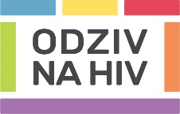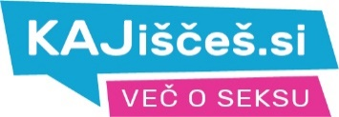
www.odzivnahiv.si www.kajisces.si
(Ta dokument je nastal s finančno podporo Norveškega finančnega mehanizma. Za vsebino tega dokumenta je odgovorno izključno društvo ŠKUC in zanj v nobenem primeru ne velja, da odraža stališča nosilca programa Norveškega finančnega mehanizma. Nosilec projekta Odziv na hiv je Društvo informacijski center Legebitra, partnerji v projektu pa so: Društvo ŠKUC – sekcija Magnus, Društvo DIH – Enakopravni pod mavrico, Inštitut za mikrobiologijo in imunologijo Medicinske fakultete Univerze v Ljubljani, Klinika za infekcijske bolezni in vročinska stanja UKC Ljubljana in Helseutvalget for bedre homohelse. Več o projektu na: www.odzivnahiv.si.)

DRUGO POROČILO IZOBRAŽEVANJA ZA SKUPNOST
(FIZIČNA in ELEKTRONSKA OBLIKA)

- PROJEKT: Odziv na hiv
- DELOVNI SKLOP (6b Izobraževanje):
- DEJAVNOST (64. Izobraževanje za skupnost):
- REZULTAT (64. predavanja in delavnice):

Odgovorna oseba za izvajanje: mag. Miran Šolinc, predsednik društva ŠKUC

Dokument pripravil: mag. Miran Šolinc

Vodja projekta: Odgovorna oseba nosilca projekta/partnerja:
MIHA LOBNIK, univ.dipl.soc SIMON MALJEVAC, univ.dipl.soc,

Ljubljana, 8.7.2016

KAZALO

- Potek izvedbe
Drugega izobraževalnega sklopa se je udeležilo 11 članov skupnosti.
Izvedena sta bila 2 predavanja in 2 delavnici. . Vsebina je razvidna iz priloženih slajdov.

- Dokazila v prilogah
Program:
19.00 Tretje predavanje Odpravljanje stigme
19.30 Tretja delavnica z diskusijo – študij primera.
20.00 Četrto predavanje Vidiki zdravja transspolnih oseb 20.20 Četrta delavnica z diskusijo – študij primera
20.45 Predstavitev knjižice Hiv, stigma in diskriminacija
21.00 Zaključki

- Vabilo
Vabilo

Vljudno vabljeni na ciklus izobraževanj o aktualnih temah hiv preventive za skupnost. Namen izobraževanja je seznaniti udeležence s koristnimi informacijami. Tako lahko osvežite ali pridobite nova znanja ter sodelujete v živahnih debatah.
Izobraževanje je del preventivnega projekta Odziv na hiv.
Drugo izobraževanje bo v torek 5.7.2016 od 19.00 do 21.00 v prostorih kluba Tiffany na Metelkovi z delovnim naslovom Hiv stigma in diskriminacija.

Program:
19.00 predavanje Odpravljanje stigme
19.30 delavnica z diskusijo – obravnava primera
20.00 predavanje Vidiki zdravja transspolnih oseb
20.20 delavnica z diskusijo - obravnava primera
20.45 Predstavitev nove knjižice Hiv, stigma in diskriminacija
21.00 Zaključek
Izobraževanje je namenjeno vsem članom skupnosti, tu mislimo na geje, biseksualce, druge moške, ki imajo spolne odnose z moškimi ter trans osebe.

Lepo vabljeni!

- Skeni obvestil
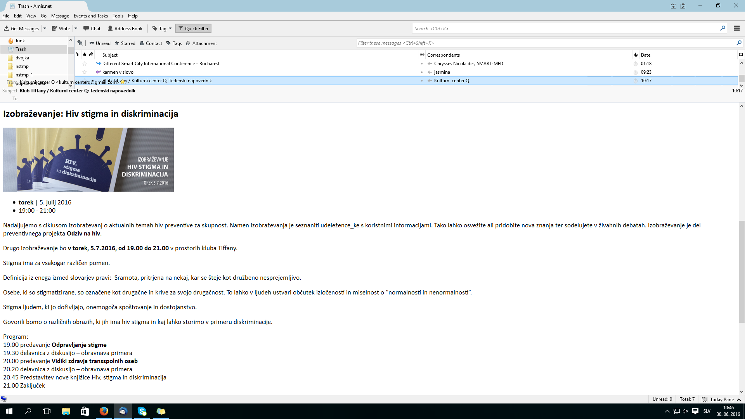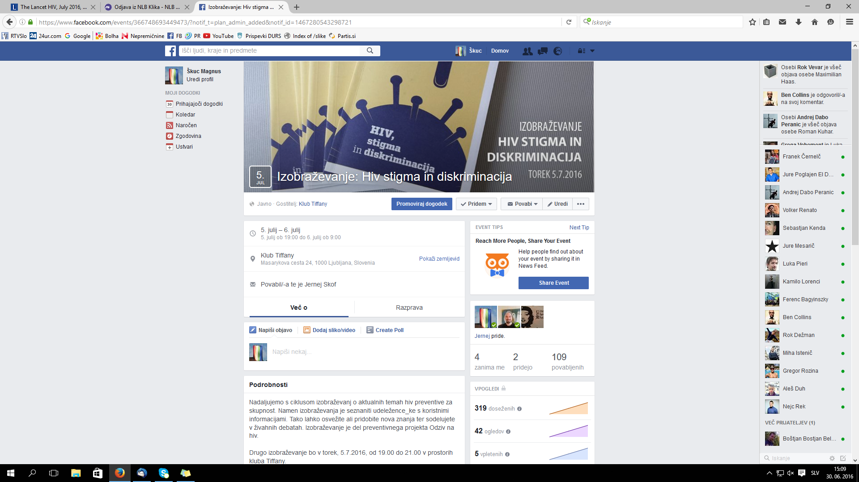

- pdf prezentacij

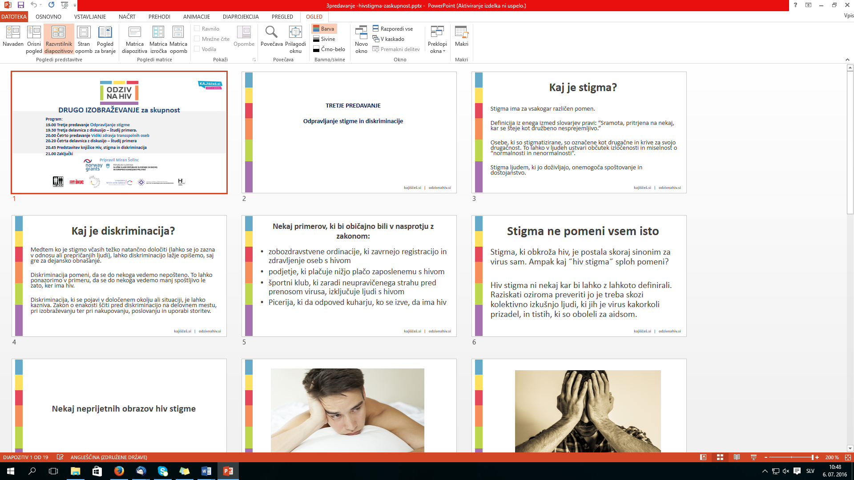

- fotografiji z dogodka

6 udeležencev ni želelo biti na fotografijah.

